6人小团 云岭食鲜记-丽江大理双飞6日游行程单
6人小团，1晚大理一线海景酒店
产品编号 | YN1749192948wP | 出发地 | 江苏省-南京市 | 目的地 | 云南省-丽江市
行程天数 | 6 | 去程交通 | 无 | 返程交通 | 无
参考航班 | 无
产品亮点 | 1、2-6人散拼小团、天天发班
产品介绍 |   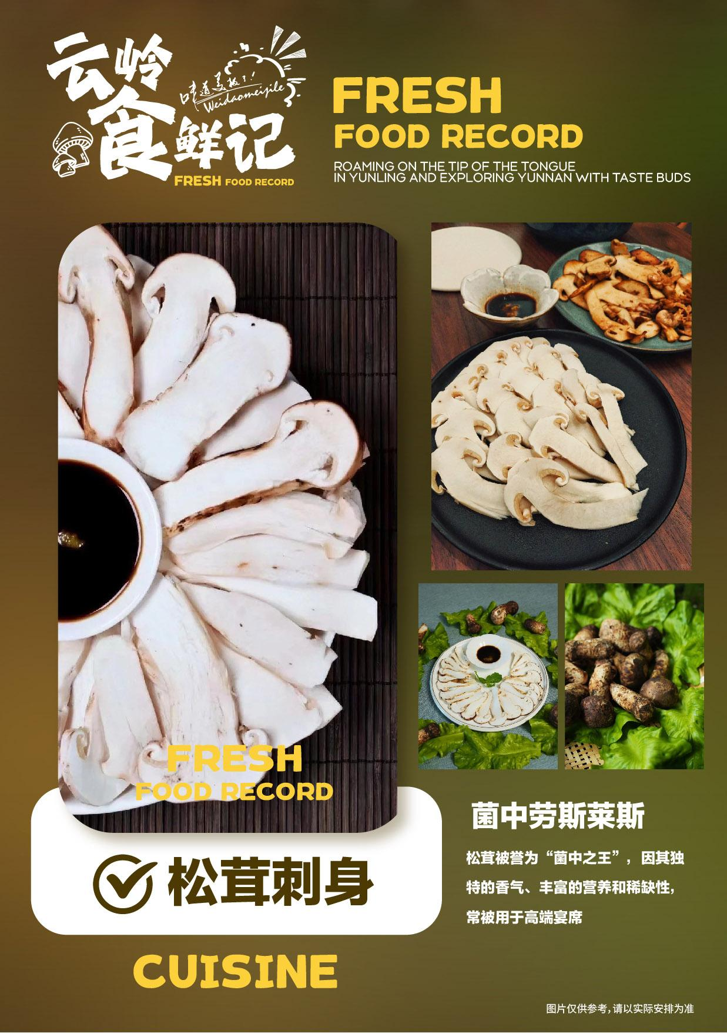  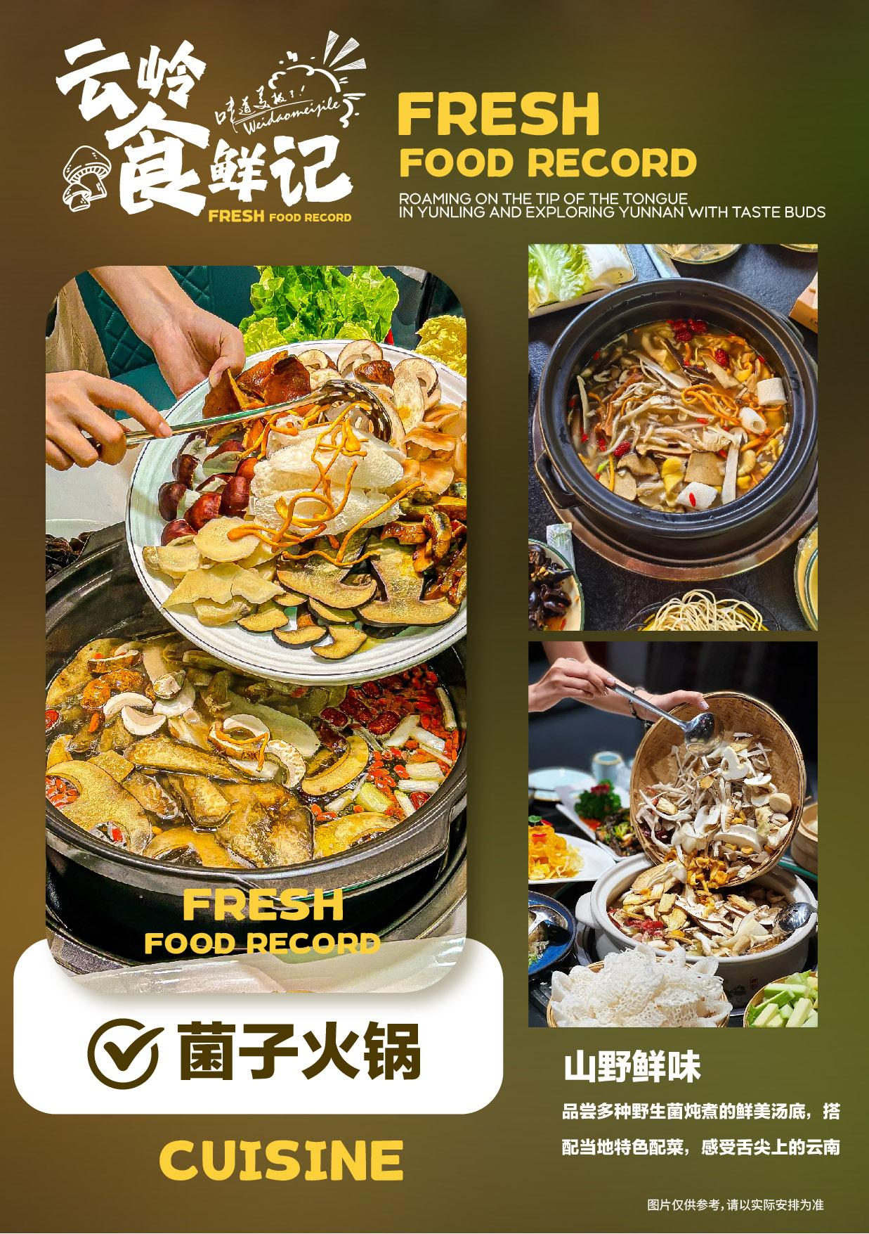
行程安排
D1
行程详情 | 根据抵达丽江专车接站  丽江专车专人鲜花接站 ，入住丽江（自行品尝当地特色美食）
用餐 | 早餐：X 午餐：X 晚餐：X
住宿 | 丽江
D2
行程详情 | 丽江-大理-半天自由活动  贵宾按照提前约定时间起床，早餐后乘车前往大理，您可以选择在客栈睡到自然醒，然后根据自己的喜好安排行程。也可以租一辆自行车，沿着洱海骑行，欣赏洱海风光......体验大理的慢生活。
用餐 | 早餐：√ 午餐：X 晚餐：X
住宿 | 大理
D3
行程详情 | 大理-洱海小游船-生态廊道音乐大篷车&骑行旅拍-打卡跑男同款巍山-夜游古城  按提前约定时间起床，早餐后前往大理乘坐【洱海小游船】乘风破浪，感受最美的洱海风光，在游船上让您360度环游最美的洱海，充分享受属于您的洱海时光。乘坐【生态廊道音乐大篷车】唱游洱海，成为S弯道一到靓丽的风景线，解锁洱海廊道新玩法，特别安排骑行旅拍，穿梭在生态廊道间，途经网红打卡点，如玻璃球、天空之镜等，留下浪漫旅行照片。前往打卡跑男同款——巍山古镇，探索这座历史悠久的小城，了解南诏国发祥地的文化底蕴。晚餐品尝巍山特色过江饵丝，感受饵丝的爽滑与汤底的鲜香。晚餐后，自由漫步于巍山古城街头，橘黄色的灯光沿着石板街延伸，宛如一条“光之龙”，照亮明清建筑群，飞檐斗拱在夜色中勾勒出优雅轮廓，古城灯火如星，城墙、古楼与民居构成一幅“千年画卷”，仿佛穿越回南诏时代。
用餐 | 早餐：√ 午餐：X 晚餐：大理非遗：过江饵丝
住宿 | 巍山
D4
行程详情 | 巍山-大理古城-西湖游船&千年茶魂表演&航拍&下午茶--丽江  按提前约定时间起床，特别安排巍山一根面——一碗面仅由一根面条制成，一锅面、一家人甚至千人同食，都只用一根面，象征团圆、长寿和连绵不断的情谊。巍山一根面不仅是美食，更是一场视觉与味觉的双重盛宴，承载着千年民俗智慧。之后前往【大理古城】（开放式古城，自由打卡）大理古城东临洱海，西枕苍山，城楼雄伟，风光优美，古朴幽静，城楼巍峨、城墙厚重，城内呈棋盘式布局，文献楼、南城门楼、五华楼、北城门楼，沿着古城南北轴线依次排开：古城南门外，文献楼楼额高悬的“文献名邦”匾额令人瞩目寓意着大理古城典籍厚藏、人才辈出；繁华的人民路，就地处古城中心区域......，这里居民不论贫富，都有在庭院内养花种草的习惯。大理古城也就有“家家流水，户户养花”之说。特别安排“山野食鲜”（云南季节限定，根据不同时节，安排当季食鲜），主打菜品：干椒牛肝菌、青椒青头菌，品尝当地特色配菜，感受舌尖上的云南。前往【洱源西湖】入园后，您将观赏一场极具文化魅力的演出——《千年茶魂·问韵长歌》，“千年茶魂”深刻诠释了茶文化那源远流长的深厚底蕴，“问韵”饱含着对茶韵的不懈叩问与执着追寻，而“长歌”更是为整个表演增添了一抹悠远、大气的独特艺术感，相信会给您带来一场震撼心灵的文化盛宴。随后前往码头开启《清风渡洱海》之旅，在清风的轻抚下，享受身临其境般的游玩体验。在此过程中，我们专业的摄像师会为每位游客精心记录一段 15 秒的专属小视频，帮您定格这难忘的瞬间。特别安排品味悠闲惬意的下午茶时光——《悠韵茶歇》，轻抿一口香茗，让芬芳在舌尖悠悠打转，品味那苦涩与甘甜交织的美妙滋味，尽情唤醒慵懒的味蕾，享受这旅途中难得的宁静片刻。游玩结束，前往丽江，晚餐特别安排“山野食鲜”——主打松茸刺身，松茸被誉为“菌中之王”，因其独特的香气、丰富的营养和稀缺性，常被用于高端宴席。晚餐后，入住酒店。
用餐 | 早餐：√ 午餐：山野食鲜 晚餐：山野食鲜
住宿 | 丽江
D5
行程详情 | 多种选择玩转玉龙雪山（三选一） A线：雪山牧场-打卡白沙古镇特色美食-纳西小院围炉煮茶 B线：玉龙雪山-云杉坪-蓝月谷-纳西小院围炉煮茶 C线：玉龙雪山-大索道-印象丽江-蓝月谷-纳西小院围炉煮茶  按提前约定时间起床，自愿选择A线、B线或C线（三选一）
用餐 | 早餐：√ 午餐：X 晚餐：X
住宿 | 丽江
D6
行程详情 | 丽江-各地  早餐后由我社工作人员统一根据返程时间提前2-3小时安排送机。
用餐 | 早餐：√ 午餐：X 晚餐：X
住宿 | 温暖的家
费用说明
费用包含 | 套餐一：甄选携程网好评3钻酒店+巍山古城附近特色客栈+升级1晚四钻酒店
费用不包含 | 1、不含各地机场接送费，行李物品托管或超重费；
其他说明
预订须知 | 此产品为打包套餐价格，有任何证件优惠或者自愿放弃未产生的费用不退！
温馨提示 | 所有的赠送项目，只针对成人赠送。
退改规则 | 旅游者提出解除合同，若已出票，包括飞机票、火车票、轮船等，旅游者需承担因解除合同而产生的相应损失。

